Sander Neleman
NHL Stenden
Customer Journey
Procesverslag

Inhoud
Inleiding 2
Literatuur bestuderen 3
Consumentengedrag en Koopgedrag 3
Segmentatie en Doelgroep 5
Customer journey en persona’s 7
Stakeholders (Mijn team) 9
Persona 11
Customer Journey Map 12
Empathy map 13
Interview 15
Klantenbelevenis optimaliseren – Prototype 18
Customer Journey Map 19
COCD-box (voor mezelf) 20
COCD-box (met stakeholders) 21
Voorbereiding presentatie 22
Reflectie en Feedback klantinnovatie 22
Feedback 22
Reflectie 22
Feedback presentatie leerdoelen 23
Bibliografie 24

Inleiding

‘De consument heeft het steeds meer voor te zeggen’. De macht is tegenwoordig verschoven van de ondernemer naar de consument. Vooral door internet heeft de consument onbeperkt toegang tot informatie, producten kunnen overal ter wereld kopen en binnen een mum van tijd thuisbezorgd krijgen. Doordat de consument steeds kritischer is geworden in hun koopgedrag stelt dit zich een uitdaging voor de retailers en ondernemers om zich herhaaldelijk aan te passen en mee te gaan in het veranderde koopgedrag van de klanten.
Tot op de dag van vandaag maak je als bedrijf geen verschil meer met de dienst of het product dat je aanbiedt/verkoopt. Nee, het gaat meer om de totaalbeleving die je als organisatie kan bieden. Een positieve ervaring is tegenwoordig belangrijker dan alleen maar de lage prijzen.
Om zo goed mogelijk hierop in te spelen, ga ik in deze module beschrijven en onderzoeken van de kenmerken van de klant en een beeld te krijgen van het hele aankoopproces die de klant doorloopt. Daarnaast is het ontzettend belangrijk om de emotionele beleving van de klant in de organisatie te kennen. Hier komt de Customer Journey (klantreis) in beeld. Doordat ik in deze module hierin aandacht in ga besteden zal het voor mij inzichtelijk worden hoe klanteninzicht kansen bieden voor de organisatie.
Het doel is uiteindelijk om van een tevreden klant een loyale klant te maken.
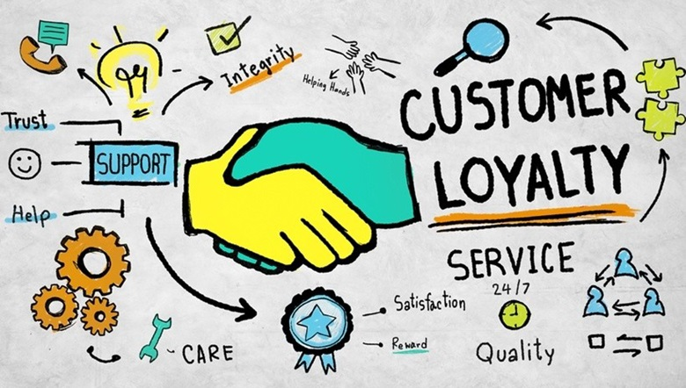
(Programmagids ORM Duaal) (Weber, 2019)

Literatuur bestuderen

Betreft om de volgende onderwerpen:
- Consumentengedrag, koopgedrag
- Segmentatie en doelgroep
- Persona’s, customer journey

Consumentengedrag en Koopgedrag
Consumentengedrag: Het gaat over het gedrag van een consument, waarom koopt de klant dit product, wat zijn voor de consument belangrijke punten om een product wel of niet te kopen: duurzaamheid, smaak, merk, levensstijl, prijs. Mensen kopen vaak producten waarmee zij zichzelf aan anderen kunnen laten zien. Consumentengedrag vind je overal in terug, en er wordt overal mee rekening gehouden, van of de consument deel is van een gezin (druk van kinderen/partners), hoe de gangpaden in een supermarkt zijn ingedeeld, hoe er online reclame wordt en hun website in elkaar zetten, hoe er sociaal gehandeld wordt, hoe hoog de prijs moet zijn en ga zo maar door.
Hoofdcategorieën consumentengedrag:
- Communicatiegedrag en beslissen over een aankoop:
Het opnemen, verwerken en eventueel doorgeven van informatie (door de consument)
- Koopgedrag
Het handelen van de consument op de plaats van aankoop of de weg daarna toe
- Gebruiksgedrag
Alles wat iemand doet met zijn aankoop
- Afdankgedrag
Wat doet de consument met producten waar hij geen behoefte meer aan heeft?
Wat is het belang van Consumentengedrag?
- Doormiddel van het bestuderen van het consumentengedrag kan de organisatie veel leren over personen, waarom houden klanten zich aan bepaalde regels? Zit er een verband tussen bepaalde persoonskenmerken en een eetverslaving?
- Het is voor groots belang voor het overheidsbeleid, denk aan afdank gedrag en hoe de overheid dit tegengaat, campagnes tegen alcohol gebruik, vandalisme of roken. Of dingen stimuleren door de overheid, zoals bewust consumeren, subsideren van woningisolatie, zonnepanelen en elektrisch rijden.
- Consumentenorganisaties, zijn belangenorganisaties die ernaar kijken dat consumenten niet misbruikt worden door 'marketeers’, enkele organisaties zijn: de Consumentenbond, de ANWB, LOCOV (landelijk overleg consumentenbelangen openbaar vervoer), vereniging eigen huis, en zo nog meer.
- Marketing, het bestuderen van consumentengedrag kan zorgen om tot een betere conclusie te komen: wat moeten we aanbieden, tegen welke prijs, hoe maken we promotie, en zo nog veel meer vragen.
- Marktkansen, marktkansen zijn aanwezig als de consumentenbehoeften nog net helemaal zijn bevredigd, komt de ‘marketeer’ dan met een product die dat wel kan doen is de kans op commercieel succes aanwezig.
- Marktsegmentatie, bij marktsegmentatie wordt het aanbod specifiek gericht op een bepaalde groep consumenten.

Wat voor soorten/modellen zijn er?
- Het wiel van Consumentengedrag: gaat uitsluitend over consumentengedrag zelf: waar komt het vandaan, welke verklarende factoren zijn er en wat voor dat gedrag aan te wijzen en hoe kunnen we dat gedrag enigszins voorspellen.
- De Behoeftehiërarchie van Maslow: Dit zijn in kaart gebracht de verschillende behoeften die een persoon heeft, hij onderscheidt 5 niveaus, waarbij een hoger niveau pas aan bod komt als de behoeften van een lager niveau grotendeels zijn bevredigt
- Fysiologische behoefte: behoefte aan zuurstof, drinken, voeding, slaap etc.
- Behoefte aan veiligheid: behoefte aan bescherming, zekerheid en geborgenheid.
- Behoefte aan liefde en genegenheid
- Behoefte aan zelfrespect en respect voor anderen
- Behoefte aan zelfverwezenlijking: de behoefte om te komen tot zelfontplooiing.
Hiermee kan binnen de marketing gekeken worden naar welke behoefte categorieën de organisatie zich met zijn producten en reclame moet richten.
- Algemeen beslissingsmodel: eigenlijk is een beslissingsproces niet waarneembaar, het speelt zich bij iedereen anders af, maar er is wel een ‘algemeen beslissingsmodel’ waarin je de stappen kunt volgen die iemand maakt om iets te kopen, en hierop kun je je marketingstrategie aanpassen
Koopgedrag
Koopgedrag is iets wat niet in het boek staat, maar het is bijna gelijk aan consumentengedrag in dat het gaat over het gedrag van een consument op het moment dat zei iets willen kopen, dit wordt dus beïnvloed door:
Omgeving, Culturele invloeden, Normen en waarden, Sociale invloeden (denk aan verschillende klassen in de samenleving) en gezinsinvloeden.
Daarnaast zijn er ook persoonlijke invloeden, Motivatie en behoeften (zie Maslow), Exposure, leren (aangeleerd gedrag), en persoonlijke normen en waarden.
(Weber, 2019)



Segmentatie en Doelgroep
De moderne marketing richt zich naar de wensen van de consument. Dat was vroeger niet zo want Henry Ford zij altijd dat je bij hem elke auto kan kopen, zolang hij maar zwart is. Hij zal op de dag als vandaag zijn ogen uitkijken als hij de auto’s van nu de mogelijke kleuren kan zien. Consumenten verschillen in behoeften, interesses, de manier van winkelen enzovoort. Een manager moet zijn markt goed analyseren en nagaan welke groepen zijn onderneming staande houdt.
Betekenis segmentatie
De toenemende welvaart, de veranderde wensen van consumenten en de grotere concurrentie gaven mee aanleiding dat een manager zijn onderneming beter moet analyseert. Neem bijvoorbeeld de markt voor sportschoenen. Bijna elke sport kent inmiddels zijn eigen sportschoen. Concurrerende merken hebben schoenen ontwikkeld die verschillen in styling en alleen geschikt zijn voor veldloop om zijn eigen loopcomfort te vergroten. Door deze segmentatie is de markt in deze types sportschoenen veel veranderd.
Nog meer opvallende voorwaarden voor een basis segmentatie
- Het segment moet een bepaalde omvang hebben om tot een winstgevend resultaat te komen
- De grootte en de koopkracht van segment zijn meetbaar en duidelijk vast te stellen
- Tussen de segmenten moeten duidelijke verschillen bestaan
- Het segment is goed bereikbaar
Heet de manager de doelgroepen bepaald, dan moet hij kiezen welke doelstellingen en strategie hij uitdenkt om met deze groepen tot een duidelijk en goed resultaat te komen. De onderneming moet zich ook goed kunnen onderscheiden van de concurrenten
Classificatie
Segmentatie begint met het analyseren van consumentengegevens en -gedragingen in een bepaalde markt. Je moet objectief of subjectief kunnen meten. Dit zijn variabelen zoals bijvoorbeeld leeftijd, geslacht en gebruiksfrequentie.
Segmentatievariabelen
Culturele variabelen
Een segmentatie op basis van culturele variabelen is van belang voor bedrijven die hun producten of diensten in verschillende landen willen aanbieden, waarbij sprake is van culturele verschillen. Bij culturele verschillen wordt gekeken naar verschil in waarden, normen, taal, gewoonten en gebruiken.
Geografische variabelen
Land, streek, plaats en klimatologisch gebied, belangrijke segmentatie voor de keuze van de vestigingsplaats. Ook belangrijk voor je verkoop/productie -activiteiten.
Demografische variabelen
Zijn leeftijd, sekse, burgerlijke staat, godsdienst, kindertal, gezinsgrootte en gezinslevenscyclus. Mensen met kleine kinderen hebben andere behoeften als mensen met geen kinderen.
Socio-economische variabelen
Gerekend variabelen als inkomen, beroep, opleiding, en welstandsklasse. Het inkomen wordt vaak gebruikt omdat het direct laat zien wat de koopkracht voor een consument is.
Onderzoeken van gegevens
Een manager die inzicht wil krijgen van zijn markt moet deze verzamelen. Bij algemene informatie kan hij of zij beroep doen op verschillende instanties, zoals het CBS, EVD of het EIM.
Door de juiste doelgroep te kiezen komen verschillende voorkeuren in kaart. Mannen lezen bijvoorbeeld andere tijdschriften dan vrouwen. Oudere mensen gebruiken vaker bepaalde medicijnen dan dat jongere dit doen.
Segmentatiestrategieën
1, Ongedifferentieerde marketing let men niet op de verschillen van de consumenten. Voorbeeld: Coca- Cola: één smaak, een formaat en internationale reclames. Dit is wel door de jaren heen veranderd naar...
2, Gedifferentieerde marketingstrategie. Voorbeeld: Men brengt nu ook een extra grote gezinsfles, kleine flessen, suikervrije, caloriearme, cafeïnevrije en Cherry Cola op de markt.
3, Geconcentreerde marketing. De bedrijf richt zich op 1 gekozen marktsegment en hanteert de juiste marketingmix. Richt zich op kleine maar winst belovende segmenten.
Reflectie
Door het analyseren van consumentengegevens en gedragingen in een bepaalde markt kiest de onderneming welke segmenten kan onderbrengen. Een variabele die in de ene marktsituatie tot een goede segmentatie leidt, kan in een andere situatie weinig nut hebben. Het gaat erom die variabelen te kiezen die bij de marktstructuur passen en voor het bedrijf waardevolle, duidelijk verschillende segmenten opleveren.
(Weber, 2019)



Customer journey en persona’s

Customer journey: Dit betekent letterlijk klantreis, dit geeft de gehele reis van het contact van de klant binnen een organisatie weer. Binnen de customer journey kijk je naar de verschillende touchpoints met de klant. Waar is de klant juist wel of niet tevreden over?
Touchpoints: bestaande momenten van klantinteractie. Hierop baseren klanten vaak hun mening of oordeel over een organisatie.
Een klassieke customer journey zorgt altijd voor drie belangrijke inzichten:
- Inzicht in de huidige beleving van de klant.
- Inzicht in de door de organisatie gewenste beleving van diezelfde klant.
- Inzicht in hoe je die gewenste belevingen kan waarmaken door middel van verbeteringen. Hoe kunnen deze verbeteringen leiden tot een betere klanttevredenheid?

Wat is het belang van de customer journey?
- De customer journey maakt inzichtelijk of je het proces van de klant wel of niet succesvol hebt ingericht, vanuit het oog van de klant.
- De customer journey laat ook zien wat de klant buiten het de interactie met de organisatie nog meer doet.
- De customer journey kijkt zowel naar de functionele en de emotionele beleving van de klant.

Welke soorten/modellen zijn er?
Het begrip customer journey wordt gebruikt voor verschillende niveaus en analyses. Dit zijn de vier meest voorkomende analyses.
- De organisatietouchpoint-analyse: deze analyse geeft weer of de organisatie doet wat de klant in eerste instantie verwacht, hierbij ligt de nadruk op de functionele analyse en hierin wordt de emotionele beleving weggehouden.
- De klanttouchpoint-analyse: binnen deze analyse wordt er niet alleen gekeken naar de touchpoints die de klant heeft binnen de organisatie, maar ook wel touchpoints de klant heeft voorafgaand, tussentijds of erna met andere organisaties etc.
- De klantbelevingsreis: binnen deze analyse wordt er naast de functionele stappen en beleving ook gekeken naar de emotionele klantbeleving. Hierin neem je dus mee wat de klant emotioneel voelt en beleefd. Deze vorm geeft de gehele klantreis van begin tot eind weer.
- De merk-waardige (signature journey) klantbelevingsreis: binnen deze analyse wil de organisatie nog eens extra de nadruk leggen op de “merk waarden” van de organisatie.

Schematische weergeving van de customer journey
De customer journey wordt onderverdeeld in zes elementen:
- Episodes: dit zijn hoofdstukjes waarin we beschrijven wat de klant op dat moment in de reis op functioneel en emotioneel gebied ervaart en wat voor gedrag hij daarbij vertoont.
- Beleving: de functionele en emotionele beleving.
- Diepe drijfveren: waarom doet de klant iets, welke behoeft hebben klanten?
- Gedrag: de totale beleving (functioneel en emotioneel) leidt tot gedrag; dat wat de klant doet en/of beslist.
- Breinheuristieken: denkstrategieën van de klant, keuzes die gemaakt worden door middel van afwegingen tussen voor- en nadelen.
- Klantcontext: kenmerken van de klant die relevant zijn voor de beleving, behoefte en het gedrag. Denk aan: geslacht, opleidingsniveau, inkomen, regionale afkomst etc.
Persona: een persona is een typering van een bepaalde klantengroep en wordt ingezet in de customer journey om voor meerdere klanttypen verschillende klantenreizen te kunnen verwerken.
Belang van een persona:
Organisaties maken hier gebruik van om dienstverlening af te stemmen op verschillende behoeften van bepaalde klantengroepen. Je kunt het ook gebruiken in een customer journey, dan maak je namelijk door middel van de persona verschillende klantenreizen met meerdere klanttypen. Het meeste effect krijg je als je binnen de customer journey vier persona’s beschrijft.
Er zijn twee kanttekeningen bij het gebruiken van een persona:
- Persona’s zijn constructen, of te wel bedachte klanttypen. Dit is iets wat de organisatie zelf samenstelt vaak op basis van demografische kenmerken. Het nadeel hieraan is dat de demografische kenmerken nauwelijks bepalend zijn voor het typische gedrag of de typische behoeften.
- Er wordt vaak ook over het hoofd gezien dat persona’s zich in verschillende contexten anders kunnen gedragen. Het is daarom beter om persona’s in te delen op temperamenten. Met temperamenten worden de behoeftes en drijfveren van de klant bedoeld.

Een hulpmiddel voor het creeren van een persona is de Customer Empathy Map. Deze tool is ervoor om inzichten te krijgen in de klant die verder gaan dan alleen de demografische kenmerken. De Customer Empathy Map bestaat uit zes kernvragen die je helpen om persona’s te onderscheiden op basis van temperament:
- Wat denkt en voel de klant?
- Wat ziet hij?
- Wat doet en zegt die?
- Wat hoort die?
- Wat voor tegenslagen heeft die?
- Wat betekent succes voor hem? (Zie verduidelijking van dit tabel blz. 47)

(Stephan van Slooten)
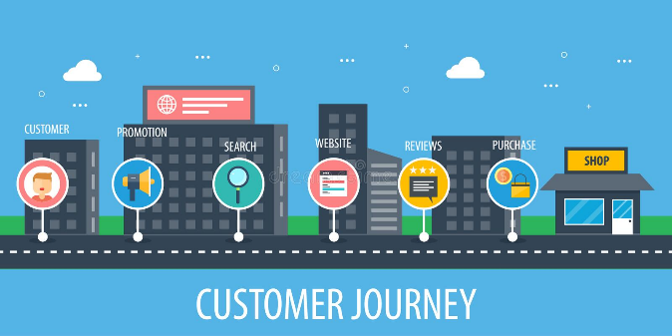

Stakeholders (Mijn team)

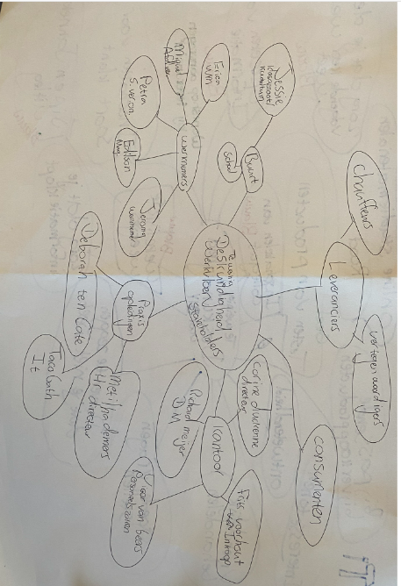
Uitleg stakeholders: (mijn team)
Er zijn verschillende sterke en minder sterke punten van deze stakeholders.
Sterkte punten:
- Deze gekozen personen zijn vrijwel allemaal behulpzaam (dus we komen goed door het traject)
- Veelal van deze personen heb ik een persoonlijk praatje gemaakt.
- Deze personen staan ervoor open om het bedrijf naar een hoger niveau te krijgen

Minder Sterke punten:
- Een organisatie gestuurd bedrijf. Het maakt het lastig om (grotere) veranderingen door te voeren.
- Doordat er veel tussenpersonen er zijn kan het lang duren voordat iets doorgevoerd wordt

Richard Meijer is een belangrijke tussenpersoon als het gaat om buiten het filiaal iets te regelen (districtsmanager). Mocht er valkuilen zijn binnen het team, kan ik het via hem regelen.
Vaak zal ik veel met namelijk stakeholders spreken binnen mijn filiaal. Natuurlijk zal het ook voorkomen dat ik stakeholders nodig heb buiten mijn filiaal om.
Doordat er veel tussenpersonen zijn kan dit een grote valkuil zijn. Want; tijd is geld en geld is tijd. Daarom zal ik als er wat regelen moet worden dat ik er dan adequaat bovenop zitten.
Wat heeft de Disc test er mee te maken?
De test wijst uit dat ik direct ben en dat vooral in daden. Daardoor zal ik in een situatie waarbij ik het voor het zeggen heb de controle over willen houden. Daardoor zal er snel iets geregeld worden.
Persoonlijk mis ik nog persoonlijke namen van leveranciers. Deze vertegenwoordigers komen namelijk vaak langs onze winkel. Met vertegenwoordiger zorg je voor een goede zakelijke band waardoor je gemakkelijker iets kan regelen.



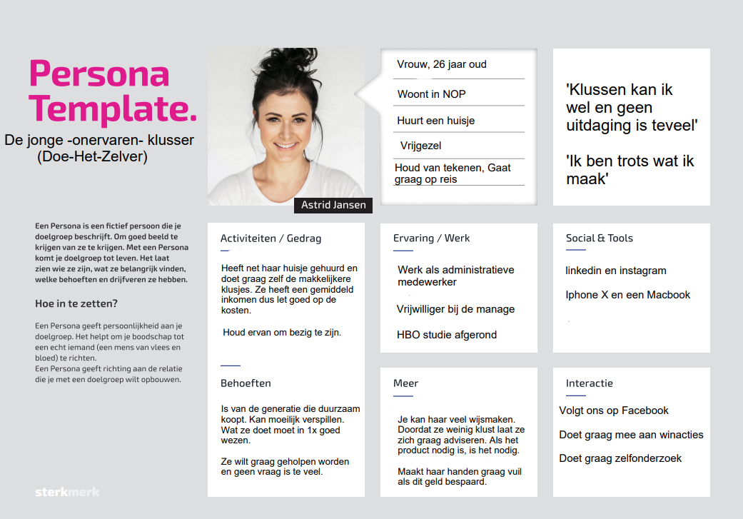
Persona

Waarom heb ik deze persona gekozen?
Astrid, een typische Doe Het Zelver die als maar graag haar klussen zelf doet. Dit doet ze om geen kosten voor een vakman te maken. Voor haar is geen uitdaging te ver. Doordat ze haar administratieve werkzaamheden op kantoor doet is zij onkundig is het doen van klussen. Wel heeft ze een goede vader die haar kan helpen. Door haar onwetendheid is zij wel heel erg nieuwsgierig en zal ze je alles vragen m.b.v. haar klus. Ze zal het personeel van top tot teen ondervragen welke artikelen ze nodig heeft voor haar klus en hoe ze dit moet uitvoeren. Want ja, De makkelijke klussen heeft ze haar vader niet nodig.
Ik heb deze persoon gekozen omdat deze persona vaak in de winkel komt. Je herkent deze type klant meteen. Omdat wij deze klant vaak in onze winkel zien, betekent dit ook kansen voor ons filiaal. Daarom lijkt het me fantastisch om haar klantenbeleving te gaan optimaliseren. Want jong of oud, Praxis is voor de makers.
(Klantreis, sd)

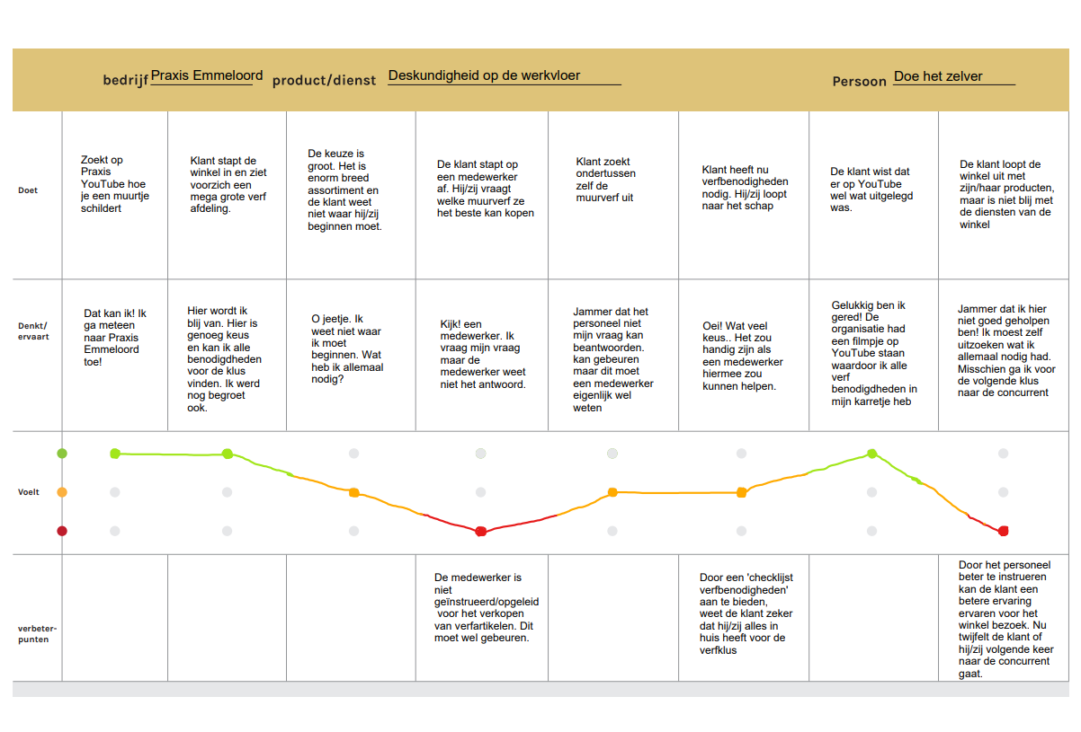
Customer Journey Map
In het bovenstaande schema zie je dat de klant zijn klantreis niet gelukkig beleefd. De klant wordt niet goed geholpen en zal niet zo snel een loyale klant worden.

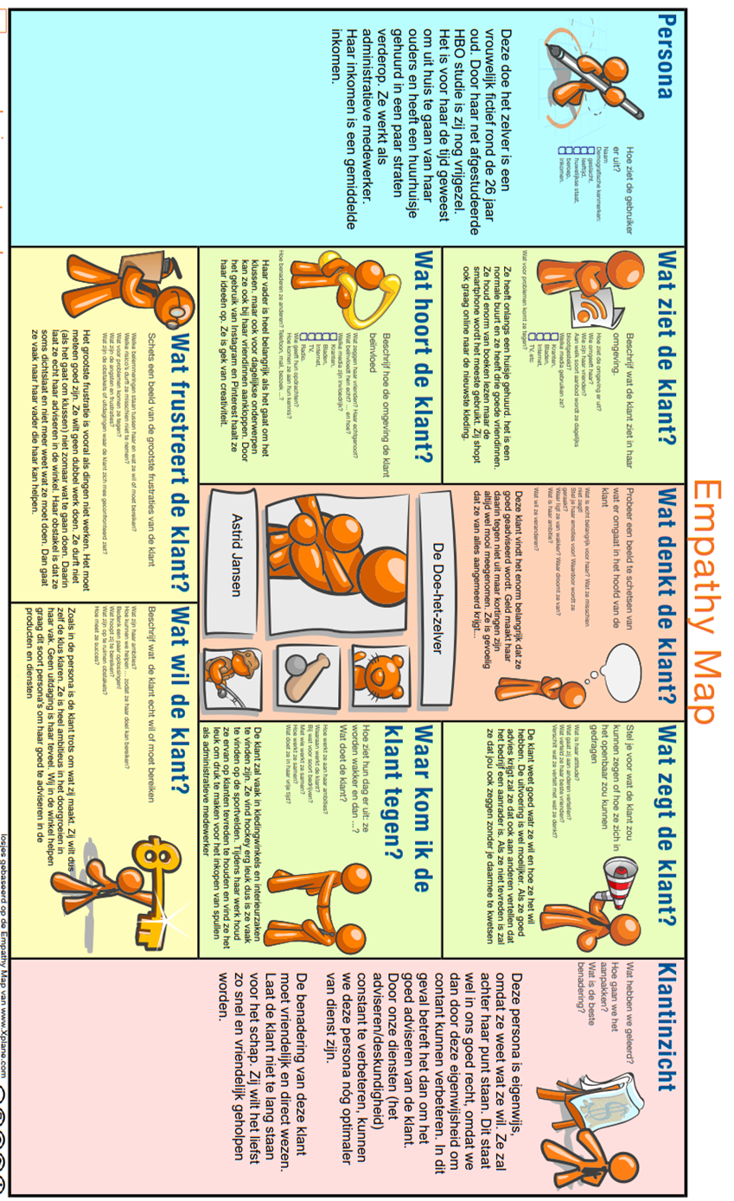
Empathy map
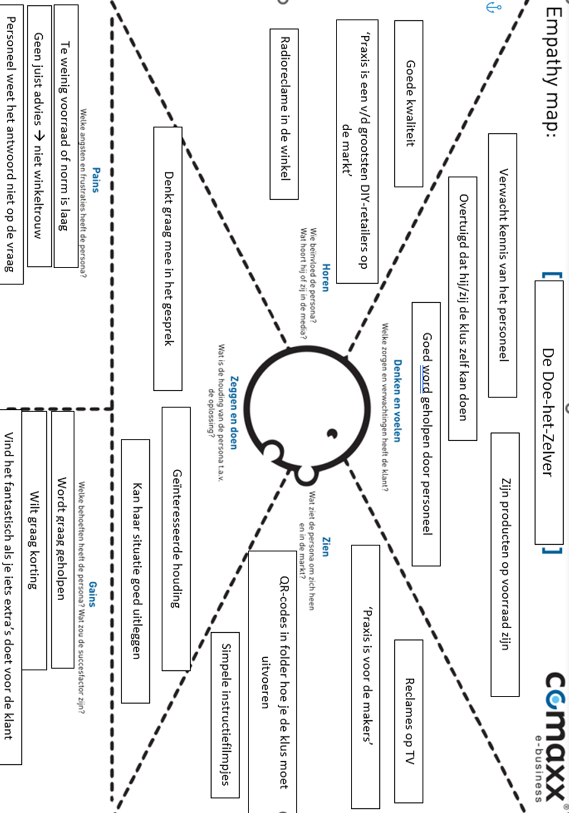

Interview
Vragen die gesteld zijn:
- Hoevaak bezoekt u onze winkel?
- Wat vindt u fijn aan onze winkel?
- Welke dingen zijn waar je tegenaan loopt in onze winkel?
- Als u 1 ding mocht veranderen aan de winkel, Wat zou dat mogen zijn?

De vragen heb ik samen met mijn stakeholders besproken omdat we de klantreis gezamenlijk binnen het filiaal willen upgraden. Hierin ik me al in voorbereid door een aantal vragen op te stellen op een kladpapier. Hierin zijn wel een aantal vragen vervallen en/of gewijzigd.

Een voorbeeld vraag die vervallen is:
U gaat naar de bouwmarkt. Gaat u dan altijd naar de Praxis of bezoekt u ook onze concurrenten?

Deze vraag was niet relevant volgens mijn stakeholders en hebben we gezamenlijk een andere vraag gesteld:
Als u 1 ding mocht veranderen aan de winkel, Wat zou dat mogen zijn?

Aan de hand van deze vraag konden we meteen meten wat de klant (met een frisse blik) zou willen veranderen aan de organisatie. Zo kunnen we ook de inzichten van de klant meenemen naar onze klantinnovatie.

De vraag; Wat vindt u fijn aan onze winkel vonden de stakeholders een goede vraag, omdat je ook het positieve beeld laat zien van het filiaal/organisatie.

De overige vragen had ik volgens mijn stakeholders goed opgesteld.

De afname van de interviews zijn in de winkel en via kennissen en vrienden die regelmatig in mijn winkel komen, gesteld.
Hieruit kwam het volgende resultaat:
Hoe vaak bezoek u onze winkel?
Dit verschilde enorm, het legde ook vaak aan of de consument aan het verbouwen was of niet. Daarom is deze vraag in twee groepen te verdelen:
1 groep: Deze groep behoorde tot de ‘verbouwers’ Deze kwamen vaak gemiddeld 3x per week.
2de groep: De groep waren de overige consumenten: Deze kwamen gemiddeld 1x per maand langs om onze winkel te bezoeken.
Wat vindt u fijn aan onze winkel?
De meest gekozen antwoorden waren: Ruim assortiment (3x) en goede bereikbaarheid (2x). Maar ook de volgende antwoorden kwamen aanbod:
- Personeel is behulpzaam
- Aangeboden service die we bieden (MAATWERK ETC)
- Ruim assortiment
- Online voorraden checken.
- 'extra service' zoals grote zaagopdrachten aannemen of helpen met zware producten
- Rustige winkel.
- Goed begaanbaar voor invaliden.

Welke dingen loopt u tegenaan in onze winkel:
Daar kwamen verschillende antwoorden uit, waaronder het volgende:
- Praxis plus
- Weinig parkeergelegenheid
- Voorraden zijn slecht
- Men gaat vanuit wat op de website staat ook voorradig is in de winkel.
- Personeel is niet altijd op de hoogte van productkennis en moet de klant soms zelf zoeken
- Website is nogal onduidelijk in de beschrijving
- De administratieve voorraden komen niet overeen met de werkelijke voorraad
- Prijzen niet actueel
- Men verwacht als er korting op zit dat dit ook per product wordt aangeduid
- Aanbetalingen doen.
- Onhandige plek invaliden parkeerplek
- Boels hekken te dicht op de ingang.
- Klanten toilet moeilijk bereikbaar (personeel moet meelopen)
- Lange levertijden met bestellen van artikelen
- Bij huren borg betalen

Veel diverse antwoorden, waaronder waar we ook geen invloed op hebben (bv. Onduidelijke website of praxis plus)
Als u 1 ding mocht veranderen aan de winkel, Wat zou dat mogen zijn?
- Hogere voorraden nemen
- Invaliden parkeerplek verplaatsen naast de winkelkarren
- Personeel kennis laten nemen van meer productkennis
- Klantentoilet bij de kassa
- De app weghalen en kortingen geven met fysiek pasje
- Winkeluitstraling kan beter met verlichting
- Duidelijkere communicatie met personeel (niet goed overdragen aan informatie, klant moet 2x probleem uitleggen)

Bij deze interviews heb ik vooral de lsd-methode gebruikt omdat deze het (voor mij) het makkelijkste af te leggen was met het feit dat het op eerlijke antwoorden uitkwamen. Door het samenvatten van de antwoorden werd het doorvragen van de volgende vragen makkelijker waardoor de klant enthousiast antwoorden bleef geven.
Het analyseren van de doelstellingen heb ik vooral gedaan via het klanttevredenheidsonderzoekformulier. Door direct op te schrijven kun je gemakkelijk de antwoorden rustig nalezen.
Hieronder een blanco klanttevredenheidsonderzoekformulier:



Klanttevredenheidsonderzoek Praxis Emmeloord
Hoe vaak bezoek u onze winkel?
__________________________________________________________________________________

__________________________________________________________________________________
Wat vindt u fijn aan onze winkel?
__________________________________________________________________________________

__________________________________________________________________________________
Welke dingen loopt u tegenaan in onze winkel?
__________________________________________________________________________________

__________________________________________________________________________________
Als u 1 ding mocht veranderen aan de winkel, Wat zou dat mogen zijn?
__________________________________________________________________________________

__________________________________________________________________________________

(De geinterviewde 10 personen) (Interne overleg met stakeholders, sd)

Klantenbelevenis optimaliseren – Prototype
Samen met mijn stakeholders hebben we de lijst doorgenomen van de interviews. We hebben ook expliciet de vaakst geantwoorde antwoorden onder een vergrootglas terecht. Hier kwam eigenlijk een unaniem besluit uit: Deskundigheid verbeteren op de werkvloer.
Om te kijken of het prototype voldoet aan de geëiste punten, beschrijf ik hieronder de haalbaarheid, wenselijkheid en levensvatbaarheid.
Haalbaarheid:
De organisatie biedt leermogelijkheden, maar echter is dit niet voldoende. Daarom wil ik met dit prototype aan de gang om professionaliteit te verbeteren op de werkvloer. Denk bij aan meetings, testen van producten etc.
De doelgroep is echt gericht op de typische doe-het-zelver die niet echt beschikt over kennis van de klus. Deze klant laat echter zich goed adviseren. Daarom is het ook goed dat we deskundigheid verbeteren op de werkvloer om juiste informatie te verstrekken aan de klant.
Sterke punten: De klant gaat met een tevreden gevoel de deur uit + dat de klant sneller terugkomt om bij ons de aankopen te doen.
Zwakke punten: Kost uiteraard energie om dit in zijn werking te zetten en het feit dat het personeel ook open moet zijn op zichzelf hierin te willen ontwikkelen.
Wenselijkheid:
Je merkt aan de doelgroep dat dit hard nodig is op de werkvloer. Vooral slecht advies kan betekenen dat de klus verkeerd wordt uitgevoerd met alle gevolgen van dien. De meest genoemde irritatie punten bij slecht advies:
- De verkoper leest zelf het etiket.
- De verkoper zoekt het op internet.
- De verkoper komt niet overtuigend over. (Twijfelt aan zijn advies)
Daarom is het goed om als winkel/organisatie meer aandacht in te besteden in het verbeteren in vakkennis.
Levensvatbaarheid
Hier zullen we niet direct een winstoogmerk op zien. Zo kunnen de klanten zich eerst laten adviseren terwijl ze nog niks kopen. Wel kunnen we dit indirect zien. Zo kan het zijn dat de klant winkeltrouwer wordt omdat hij/zij weet dat er goed geadviseerd wordt. Daardoor hoeft de klant na te denken om naar een andere bouwmarkt te gaan (we hebben er drie in Emmeloord).
In een Canva presentatie staat precies wat ik wil ontwikkelen en hoe we dat binnen de organisatie gaan doen.

Customer Journey Map
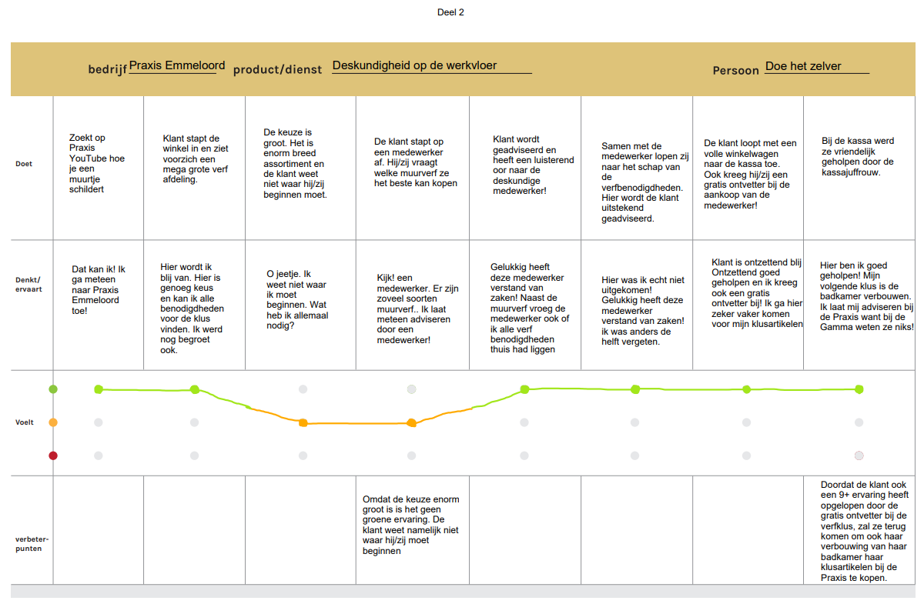

COCD-box (voor mezelf)

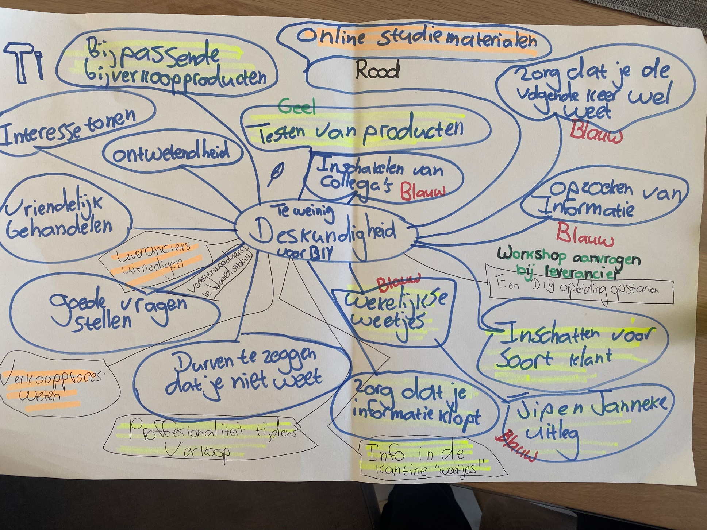

COCD-box (met stakeholders)

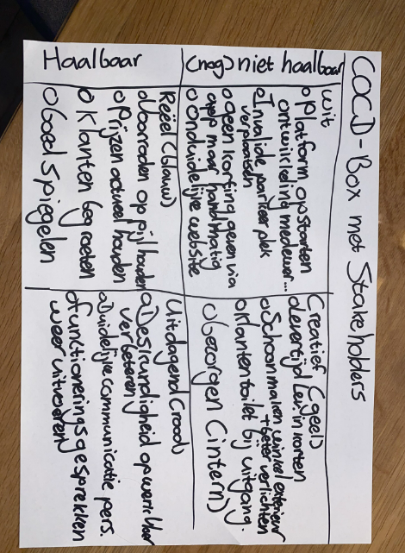
Door samen te brainstormen hebben we een how, wow en now gecreëerd. Hieruit zijn goede ideeën uitgekomen (zie bovenstaande) (Interne overleg met stakeholders, sd)

Voorbereiding presentatie
Via een Canva presentatie heb ik het een en ander voorbereid. Samen met mijn stakeholders en mijn eigen onderzoeken heb ik het totaal plaatje samengesteld. Ook kwamen andere stakeholders op ideeën, zoals het testen van producten. Hierdoor kom ik uiteindelijk mijn presentatie compleet maken.
Eén week van voren heb ik mijn stakeholders uitgenodigd om mijn presentatie bij te wonen. Dit deden we op kantoor. Ook heb ik aangekondigd dat ik de presentatie moet filmen en dat hij/zij in het begin in beeld komen. Via een goed werkende laptop en opname apparatuur was in goed voorbereid voor mijn presentatie!

Reflectie en Feedback klantinnovatie

Feedback
Presentatie ging goed. Ik ging er snel doorheen volgens één van mijn stakeholders. Dit kwam vooral omwille van de tijd die ik van tevoren aangaf. De presentatie was volgens de stakeholders duidelijk en een duidelijk doel wat ik wilde bereiken. Dit zouden we al direct in de praktijk kunnen uitvoeren.
Verder vulde de stakeholders aan:
Zonder afspraak toch komen is tegen het beleid volgens E. de Boer. Wel ben je vrij om zelf contact om te nemen met een vertegenwoordiger om een afspraak te plannen.
Weetjesbord in de kantine is super. Direct in werking zetten. Eventueel oude weetjes in een map doen en plaatsen in de kantine.
Testen van producten werd voorheen ook al gedaan. We staan nu op een punt om dit weer op te pakken.

Reflectie
Presentatie ging goed, normaliter ben ik normaal onduidelijker te verstaan als ik mezelf terug hoor. In de presentatie articuleerde ik beter dat ik van mij gewend ben en je ziet dat ik dit steeds meer beheers. Wel viel me op (dit is me nog nooit opgevallen) dat ik veel ‘u’tjes’ gebruik. Persoonlijk vind ik dit zelf ook storend als ik mezelf terug hoor. Hierin moet ik mezelf om op betrappen om niet snel ‘uh’ door mijn zinnen te zetten.
Presentatie vond ik zelf duidelijk en ook goed dat ik nu een ander presentatievorm gebruik dan wat ik altijd gewend ben. Persoonlijk vond ik zelf Canva prettiger werken dan PowerPoint. Voor iemand die niet heel ICT-ingesteld is haalde in veel meer uit mijn presentatie dan in PowerPoint. Een goed voorbeeld is het gebruiksvriendelijker plaatsen van afbeeldingen of het verplaatsen van teksten.
Hoe vaker ik ga presenteren, hoe leuker ik het ga vinden. Presenteren is leuk, vooral dat je je kennis deelt met een ander. Ik praat nog wel snel in mijn presentatie. Een volgende aandachtpunt bij een presentatie is dus vooral dat ik niet te snel praat en mijn u’tjes niet hard op lees. Ik hoop dat ik bewust van ben in de volgende presentatie.
Ik vond het enorm leuk om in deze module bezig te zijn met klantinnovatie. Hierdoor kom je echt te weten wat de wensen van de klant zijn. Hierdoor kun je samen met je stakeholders uitvinden hoe we de klantenbelevenis kunnen optimaliseren in de organisatie.
(presentatie, 2023)

Feedback presentatie leerdoelen

De presentatie had ik ook voorbereid via Canva presentatie. Met een stuk of 10 dia’s had ik beschreven welke ontwikkelpunten in mij ontwikkeld had. Ik heb mijn ontwikkelpunten school gerelateerd gedaan, maar dit mocht ook werk gerelateerd zijn.
Marrit en Jessie waren de feedbackers. Zij waren van mening dat ik een duidelijke presentatie had maar echter wel de snel praat. Ik denk dat zeker nog een ontwikkelpunt voor mij is. Niet de snel praten door de presentatie. Dit is moeilijk voor een ander te volgen. Dit gaan ik zeker meenemen voor mijn volgende presentatie.
De volgende keer moet ik ook werk gerelateerde leerdoelen hebben. Dit ga ik ook zeker de volgende presentatie benoemen.
(lesdag, 2023)
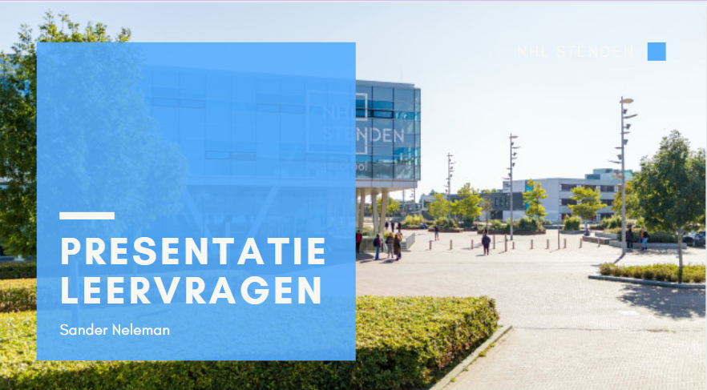
Sander Neleman
Studentennummer: 5253705

Bibliografie
(sd). De geinterviewde 10 personen. (S. N. boer, Interviewer)
Interne overleg met stakeholders. (sd).
Klantreis, M. (sd). Klantreis Maxeda.
lesdag, F. (2023, januari 12).
presentatie, F. (2023, januari 6).
Programmagids ORM Duaal. (sd).
Stephan van Slooten. (sd). Basisboek Customer Journey.
Weber, A. (2019). Consumentengedrag de Basis.

